* **Cài đặt phần mềm quản lý**

1.Cài đặt cơ sở dữ liệu từ file script.sql

2. Cài đặt Bunifu Framework

* + Do course chỉ cho phép up file tối đa 10MB, nhóm em không thể up Bunifu UI cùng với source code đồ án được, thầy có thể tải Bunifu UI tại : <https://drive.google.com/drive/folders/1AjAY4AmvwcrB6hK-tpCrBw1rr0lLI5s1?usp=sharing>
  + Mở file Hotel_Management.sln
  + Add Bunifu UI vào toolbox or Add Bunifu UI vào References

3.Crack bunifu framework

Mở file nén Bunifu-UI-WinForms-1.11.5.1

Run file Bunifu_UI_Activator_v1.5_By_DFoX.exe

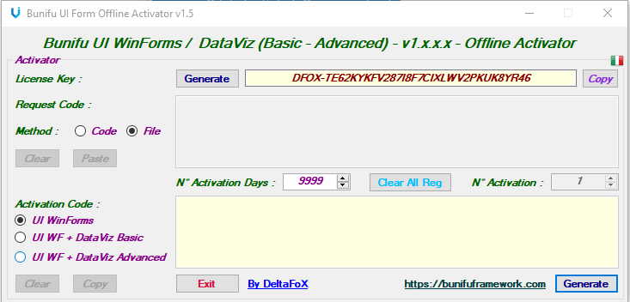

Crack Bunifu UI

* 1. Chọn Bunifu UI
  2. Chọn Generate
* **Cài đặt Web đặt phòng**

1. Để có thể chạy được web thì máy tính của bạn cần phải cài đặt Mongodb. Đây là một hệ quản trị cơ sở dữ liệu mã nguồn mở, là CSDL thuộc NoSql và được hàng triệu người sử dụng.
2. Nhấn vào <https://www.mongodb.com/try#community> để tải về
3. Cài đặt và chạy Mongodb theo hướng dẫn như trong [https://o7planning.org/vi/10265/huong-dan-cai-dat-va-cau-hinh-database-mongodb#a27674](https://o7planning.org/vi/10265/huong-dan-cai-dat-va-cau-hinh-database-mongodb%23a27674).
4. Sau khi chạy Mongodb thành công thì có thể chạy web.